ИТОГОВЫЙ ОТЧЁТ
управления образования администрации Маслянинского района Новосибирской области
______________________________________________________________________________
наименование органа власти (организации), проводившего (ей) анализ состояния и перспектив развития системы образования

о результатах анализа состояния и перспектив развития системы образования
за 2013год

- Анализ состояния и перспектив развития системы образования

- Вводная часть

Маслянинский район занимает юго-восточное положение на границе с Кемеровской областью и Алтайским краем, на юго-западе, западе и севере он граничит с Черепановским, Искитимским и Тогучинским районами,
территория района составляет 3,5 тыс.кв. километров.
Численность населения района (на 01.01.2014) - 23714 человек, в том числе проживает в сельской местности – 11047 человек.
Возрастная структура населения выглядит следующим образом: дети до 16 лет – 22,2 %, жители трудоспособного населения – 52,3 %, пенсионного возраста – 25,4 %.
В течение последних десяти лет сохраняется естественная убыль населения, но наблюдается тенденция значительного снижения этого показателя.
Численность населения трудоспособного возраста в районе составляет 12,4 тыс. человек.
Структура занятости населения характеризуется следующими данными:
- сельскохозяйственное производство – 1,3 тыс. человек (10,5%);
- организации бюджетной сферы – 2,4 тыс. человек (19,4 %);
- организации несельскохозяйственной сферы - 3,2 тыс. человек (25,8 %);
- личное подсобное хозяйство – 2,4 тыс. человек (19,4 %);
- работает за пределами района – 0,6 тыс. человек (4,8 %);
По состоянию на 01.01.2014 г официально зарегистрировано в качестве безработных 336 человек, или 2,7 % от трудоспособного населения района.
Наибольшая доля безработных проживает в сельской местности (62,8 %), из общего количества безработных - 55,0 % составляют женщины.
В условиях модернизации экономики района на базе инновационного развития ощущается дефицит квалифицированных кадров для новых профессий и новых технологий, особенно потребность молодых кадров существует в сельской местности.
Уровень среднемесячной заработной платы в районе в 2013 году составил 16400 рублей (у работников бюджетной сферы – 18700 рублей), размер среднемесячного душевого дохода населения - 9800 рублей на человека.
Район характеризуется развитой материально – технической базой социальной сферы, которая продолжает ежегодно укрепляться. Происходит дальнейшая модернизация объектов ЖКХ, активно в районе ведётся жилищное строительство.
Управление в сфере образования осуществляется в Маслянинском районе управлением образования администрации Масляниского района Новосибирской области (633564, Новосибирская область, Маслянинский район, р.п.Маслянино, ул. Коммунистическая 1а, тел.: 8 (383-47) 22-408), начальник упраления образования – Марина Владимировна Казицына.
Структура системы образования Маслянинского района на 01.09.2013г.

На 1сентября 2013 года – 34 образовательных учреждения:
- среднего общего образования – 15;
- основного общего – 8;
- начального общего образования – 1;
- дошкольных – 8;
- дополнительного образования детей – муниципальное бюджетное образовательное учреждение дополнительного образования детей Маслянинская детская юношеская спортивная школа – 1
- МКОУ для детей-сирот и детей, оставшихся без попечения родителей – Маслянинский детский дом – 1;
- муниципальное бюджетное образовательное учреждение «Информационно-методический центр».
35% ОУ расположено в р.п. Маслянино, 65% - в сельской местности.

Информация о программах и проектах в сфере образования

Национальная образовательная инициатива «Наша новая школа» (утверждена Президентом Российской Федерации 04.02.2010 г. Пр-271) предполагает качественное изменение школьной инфраструктуры..
В ходе реализации областного проекта «Школьное окно» оконные блоки заменены в 5 ОУ - Берёзовская СОШ (51 окно), Пеньковская СОШ (32 окна), Чупинская СОШ (43 окна), Елбанская СОШ (76 окон), Борковская СОШ (30 окон). За период с 2010 по 2013г.г. заменено более 1000 оконных блоков, что составляет около 60% от общей потребности школ.
По ДЦП «Развитие физической культуры и спорта в НСО на 2011-2015 годы» отремонтирован пол в Маслянинской СОШ №5.
В рамках МЦП «Развитие сети ОУ, реализующих ООП дошкольного образования на территории Маслянинского района в 2013г.» открыто дополнительно 87 мест для детей дошкольного возраста в действующих ОУ: Маслянинской ООШ №2 – 6; д/с «Тополёк»-40, «Теремок»-10, «Рябинка»-10, «Колосок»-8, «Ленок»-8, «Ивушка»-5 мест.
3 ОУ района являются участниками региональных проектов: «Внедрение модели системы управления качеством образования» - Маслянинская СОШ №1, Чупинская СОШ, «Школа-центр физической культуры и здорового образа жизни» - Маслянинская СОШ №1, «Образование и социализация детей с ограниченными возможностями в инклюзивном образовательном пространстве» - Маслянинская СОШ №1 и Елбанская СОШ. На базе Маслянинской СОШ №1 работает спортивный класс для 24 обучающихся с углубленным учебно-тренировочным процессом по баскетболу и лыжным гонкам. Планируется расширение участия образовательных учреждений Маслянинского района в реализации региональных проектов.
В рамках долгосрочной целевой программы «Выявление и поддержка одаренных детей и талантливой учащейся молодежи в Новосибирской области на 2013-2017 г.» учащиеся Березовской и Никоновской школ стали участниками профильной смены «Новая волна». Учащиеся Маслянинской школы №5 в октябре 2013 года приняли участие в профильной смене-погружении «Я - исследователь».

Анализ состояния и перспектив развития системы образования за 2013 год проводился на основании:
- данных, представленных образовательными организациями в рамках самообследования,
- анализов деятельности ОУ,
- статистических отчётов,
- финансовых документов.

- Анализ состояния и перспектив развития системы образования

Сведения о развитии дошкольного образования

Для обеспечения прав граждан на получение дошкольного образования в районе функционирует:
- 8 дошкольных образовательных учреждений;
- 1 начальная школа – детский сад;
- 22 дошкольные группы на базе общеобразовательных учреждений.
В муниципальной системе образования основную образовательную программу дошкольного образования реализуют 25 учреждений, 60 групп с общей численностью детей на 1 сентября 2012 года 1275 человек (47,8%), 1 сентября 2013 года -1362 ребёнка (51,3%), в числе которых:
– 8 муниципальных дошкольных образовательных учреждения (37 групп с численностью воспитанников 870 человек);
– 1 муниципальное образовательное учреждение для детей дошкольного и младшего школьного возраста (1 группа с численностью воспитанников 10 человек);
– 16 муниципальных общеобразовательных учреждения, имеющих в своей структуре дошкольные группы (23 группы с численностью воспитанников дошкольного возраста 405 человек).
Таким образом, охват детей дошкольными образовательными организациями составляет 65,3% от общего количества детей в возрасте от 2 месяцев до 7 лет, 3% детей от общей численности воспитанников дошкольных образовательных организаций обучаются в группах кратковременного пребывания.
На 1 педагогического работника приходится 9,3 воспитанников организаций дошкольного образования.
Среднемесячная заработная плата педагогических работников дошкольных образовательных организаций за 2013 год составила 18 790 рублей, что соответствует уровню среднемесячной заработной платы работников бюджетной сферы в районе, и составляет 85% к среднемесячной заработной плате в сфере общего образования в Новосибирской области.
Площадь помещений, используемых непосредственно для нужд дошкольных образовательных организаций, в расчете на одного воспитанника составляет 7 квадратных метров.100% дошкольных образовательных учреждений имеют водоснабжение и канализацию, 87,5% – центральное отопление (1 ДОУ имеет собственную котельную). В каждом детском саду есть физкультурный зал. 87,5% детских садов подключены к сети Интернет и имеютадрес электронной почты, в 2013 году детские сады создали сайты образовательных учреждений, но, вместе с тем, ДОУ не имеют персональных компьютеров, доступных для использования детьми, это связано с недостаточным количеством компьютеров.
Продолжают работу оздоровительные группы - в МБДОУ «Тополёк», «Рябинка», МКДОУ «Ивушка», логопедические группы в МБДОУ «Тополёк», «Теремок», «Рябинка», логопункт в МКДОУ «Ленок». Дошкольные образовательные учреждения продолжают активно сотрудничать с физкультурно-оздоровительным центром «Здоровье», ежегодно инструкторы данного Центра проводят с дошкольниками спортивные соревнования.Традициями дошкольного образования стало проведение соревнований среди родителей и детей. В 2013-2014 уч. году в спортивном фестивале «Растём здоровыми», приняли участие 5 образовательных учреждений, 50 детей. Проведены спортивные соревнования среди сотрудников дошкольного образования, в которых участвовали 4 команды из детских садов «Тополёк», «Ивушка», «Ленок», «Рябинка».
В 2013-2014 учебном году снизился уровень заболеваемости детей в детском саду «Теремок» - 6,6 дней на одного ребёнка (2012 - 2013уч. год- 8 дней), в детском саду «Колосок»- 5,2 дня на одного ребёнка (2012 -2013уч.год- 8 дней), в Александровской дошкольной группе с 6,3 до 4 дней на одного ребёнка.
Среднее количество дней, пропущенных одним ребенком по болезни, составило 17 дней на ребёнка в год.
В детских садах продолжается комплексная работа по проектной деятельности в образовательном процессе и управлении. Образовательные проекты успешно представлены педагогами и их воспитанниками на секции дошкольного образования в рамках районной Декады науки и творчества. Лучшими признаны презентации проектной деятельности воспитателей из ДОУ «Тополёк» (1 и 3 место), «Рябинка» (1 место), ДОУ «Теремок» (2 место) и «Ленок» (2 место, 3 место). Традиционно в районе проходят совместные конкурсы для детей и родителей: в «Фестивале семейного творчества» приняли участие 4 семейные команды из детских «Тополёк», «Рябинка», «Ленок», «Колосок». Дети принимают участие в районных конкурсах «Росточек» (экология), фотовыставках и выставках рисунков.В районном музыкально-художественном фестивале «Малышок - 2014», который ежегодно проводится в День защиты детей, приняли участие 145 дошколят из 10 ОУ района (2012 -2013уч.г.–13 ОУ, 140 детей). Праздничная программа фестиваля была необычна тем, что в ней приняли участие не только дети, но и взрослые – педагоги, родители воспитанников ДОУ.
Дополнительными образовательными услугами охвачены 415 дошкольников (32,5%). Они занимаются в 25 кружках (65%- эстетической направленности, 34%- познавательно-речевой, 1% -оздоровительной).
Успешной трансляции педагогического опыта воспитателей способствовал проведенный в рамках дня дошкольного работника районный конкурс «Моя профессия - воспитатель», в котором приняли участие 4 воспитателя из детских садов «Тополёк», «Рябинка», Ленок», «Ивушка».
В летний период большое внимание уделяется физкультурно-оздоровительной работе с дошкольниками: организуются закаливающие мероприятия, походы, экскурсии. Впервые был проведён турслёт для дошкольников «Под парусом лето плывёт по планете», в котором приняли участие не только воспитанники детских садов, но и их родители. В общекомандном зачёте 1 место заняла команда из детского сада «Рябинка», 2 место – дошкольная группа Больше-Изыракской СОШ и детский сад «Тополёк», 3 место досталось детскому саду «Ивушка».
Общий объем финансовых средств, поступивших в дошкольные образовательные организации, в расчете на одного воспитанника составил 75 219 рублей.
В районе нет дошкольных образовательных учреждений, здания которых находятся в аварийном состоянии. ДОУ, здания которых требуют капитального ремонта, составляют 87,5%.

Сведения о развитии начального общего образования, основного общего образования и среднего общего образования
В общеобразовательных учреждениях района обучается на 01.09.13г. 3 033 ребёнка, из них 41 – воспитанники детского дома.
Динамика численности учащихся в ОУ района

С 2011г. наблюдается рост численности с 2988 учащихся до 3033. Динамика численности первоклассников положительная за три года: 2010г. – 295 учащихся, 2011 г. – 297 учащихся, 2012г. – 314 учащихся, снижение в 2013 г. до 306 учащихся.

Динамика численности учащихся по ступеням образования

В 2013г наблюдается снижение численности учащихся на первой и третьей ступенях обучения и увеличение – на второй.
Охват детей начальным общим, основным общим и средним общим образованием составляет 99% от общей численности детей в возрасте 7-17 лет.
Осуществлен переход на федеральный государственный образовательный стандарт начального общего образования во всех образовательных учреждениях. В МБОУ Маслянинской СОШ №1 в пилотном режиме – переход на ФГОС общего образования в 5 классах (80 учащихся). Таким образом, численность учащихся общеобразовательных организаций, обучающихся в соответствии с федеральным государственным образовательным стандартом, составляет 43,4%.
Обучение во вторую смену осуществляется в 4 ОУ: МБОУ Маслянинской СОШ №1, МБОУ Маслянинской СОШ №3, МБОУ Чупинской СОШ и МКОУ Егорьевской СОШ. Численностьобучающихсяобщеобразовательных учреждений, занимающихся во вторую смену – 10,4%. Необходимость второй смены обусловлена нехваткой учебных кабинетов в связи с внеурочной деятельностью, обязательной при реализации ФГОС, а также возрастающей численностью обучающихся. Частично решение данной проблемы видится в привлечении помещений учреждений дополнительного образованияи учреждений культуры для проведения занятий в рамках внеурочной деятельности.
В образовательном пространстве района трудятся 579 педагогов, из них 437 учителей. Высшую квалификационную категорию имеют 20%, первую – 35% учителей. Званием Заслуженный учитель РФ награждены 7 работающих педагогов (всего – 18), Знаком «Отличник народного образования» и «Почётный работник образования» - 24 педагога. Один педагог награждён знаком «Почётный работник НСО». Звание «Лучший педагогический работник Новосибирской области» присвоено 17 педагогам, «Лучший работник дошкольного образования НСО» - 6. В ОУ района работают 10 лауреатов и призёров областного и два участника Всероссийского этапа конкурса «Учитель года».
Педагоги района возглавляют областные организации: Ассоциация молодых педагогов Новосибирской области – Митрюков Е.В., директор МБОУ Маслянинской СОШ №5; РОО «Ассоциация участников педагогических конкурсов НСО» - Буханистов А.А., учитель МБОУ Маслянинской СОШ №1.
С 2011г. молодые специалисты, прибывшие в район, в качестве дополнительной материальной поддержки, получают единовременное пособие Главы Маслянинского района.
Численность учащихся в общеобразовательных организациях в расчете на 1 педагогического работника составила в 2013 – 2014 учебном году 7,8 человек, численность учителей в возрасте до 35 лет – 23,2%.
Среднемесячная заработная плата всех педагогических работников общеобразовательных организаций за 2013 год составила 24479рублей, из них учителей – 24 768 рублей, что на 24 % выше уровня среднемесячной заработной платы работников бюджетной сферы в районе, и составляет 96% к среднемесячной заработной плате в сфере общего образования в Новосибирской области всех педагогических работников, из них учителей – 97%.
Общая площадь всех помещений общеобразовательных организаций в расчете на одного учащегося 10,2 квадратных метра. 100% общеобразовательных учреждений имеют водоснабжение и канализацию, 56,5% – центральное отопление (12 ОУ имеют собственную котельную).Число персональных компьютеров, используемых в учебных целях, в расчете на 100 учащихся общеобразовательных организаций, 20 единиц, 16 из них имеют доступ в Интернет. Число общеобразовательных организаций, имеющих скорость подключения к сети Интернет от 1 Мбит/с и выше, 6 (Маслянинская ООШ №2, Маслянинская СОШ №1, Александровская ООШ, Пеньковская СОШ, БажинскаяООШ, Больше-Изыракская СОШ), что составляет 26,1%.
В общеобразовательных учреждениях Маслянинского района в 2013 – 2014 учебном году обучалось 111 детей с ограниченными возможностями здоровья, из них – 21 в специальных (коррекционных) классах и 32 ребёнка-инвалида, из них – 4 в специальных коррекционных классах. Таким образом, численность детей с ограниченными возможностями здоровья, обучающихся в классах, не являющихся специальными (коррекционными), в общей численности детей с ограниченными возможностями здоровья, обучающихся в общеобразовательных организациях – 82%; численность детей-инвалидов, обучающихся в классах, не являющихся специальными (коррекционными), в общей численности детей-инвалидов, обучающихся в общеобразовательных организациях – 88,9%.Специальные (коррекционные) классы созданы на базе общеобразовательного учреждения – МБОУ Маслянинской СОШ №3.
Отношение среднего балла единого государственного экзамена (далее – ЕГЭ) по русскому языку в 10% общеобразовательных организаций с лучшими результатами ЕГЭ к среднему баллу ЕГЭ по русскому языку в 10% общеобразовательных организаций с худшими результатами ЕГЭ составляет 1,6 раза, что находится на уровне аналогичного показателя по Новосибирской области. Средний балл ЕГЭ по русскому языку в 2013 – 2014 учебном году составил 61,7 балла, по математике – 46,5.

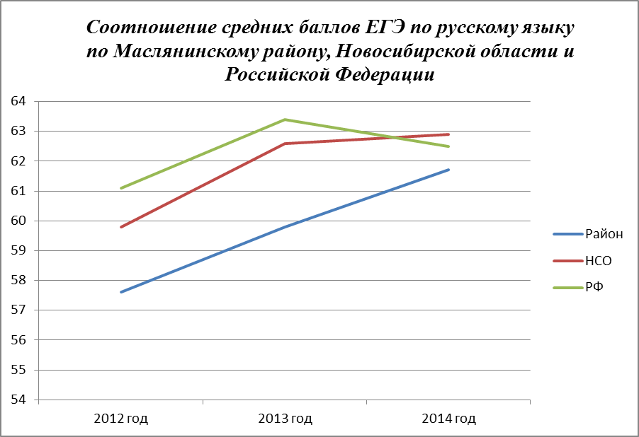

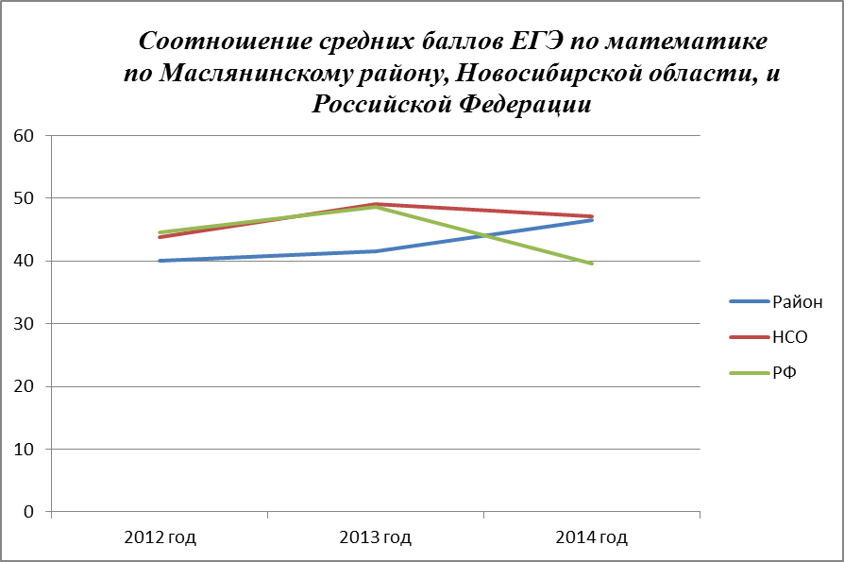

Начиная с 2012 года средний балл по русскому языку стабильно увеличивается, но всё же значительно уступает средним баллам по НСО и РФ, по математике – увеличивается, и приближается к областным результатам, в 2014 году средний балл по математике по району превысил общероссийский средний балл почти на 7 баллов.
Среднее значение количества баллов по государственной итоговой аттестации (далее - ГИА), полученных выпускниками, освоившими образовательные программы основного общего образования по пятибалльной системе, по русскому языку составляют 3,7, по математике – 3,3.Значение среднего балла ОГЭ по русскому языку и математике по Маслянинскому району ниже среднеобластного значения.

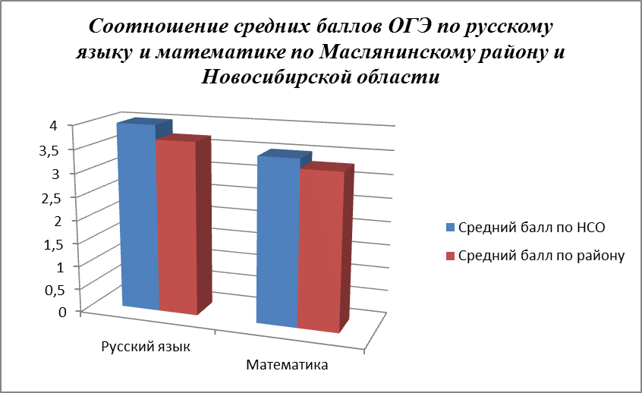

В 2013 – 2014 учебном году впервые за последние 3 года100% выпускников справились с ЕГЭ по обязательным предметам и получили аттестат о среднем общем образовании. Аттестат об основном общем образовании получили 99,6% (в 2012 и 2013 годах аттестат об основном общем образовании получили 100% выпускников 9-х классов). С ОГЭ по русскому языку справились все (100%) выпускники, с ОГЭ по математике не справился 1 выпускник (0,4%).
Ежедневное горячее питание в школах получает 100% учащихся, созданы условия для получения двухразового питания во всех ОУ. В 4 из 23 образовательных учреждений имеется логопедический кабинет (17,4%). Все ОУ (100%) имеют физкультурные залы, в том числе в приспособленных помещениях.
По сравнению с прошлым 2012 – 2013 учебным годом изменилась структура системы образования Масляниского района: количество ОУ уменьшилось на 11,5% (реорганизовано путем присоединения к другим ОУ 3 школы:МКОУ Петропавловская НШ-ДС, МКОУ Верх-Иковская ООШ, МБОУ Маслянинская ВСОШ).
Общий объем финансовых средств, поступивших в общеобразовательные организации, в расчете на одного учащегося – 91 058 рублей.
В Маслянинском районе большое внимание уделяется созданию безопасных условий при организации образовательного процесса в ОУ. Так, на обеспечение пожарной безопасности израсходовано 256,000 тыс. рублей. В том числе, замеры сопротивления проведены в 31 ОУ. Образовательными учреждениями, на сумму 70,000 тыс. рублей, приобретено в 2013г. 140 штук огнетушителей. Доля организаций, имеющих пожарные краны и рукава, в общем числе общеобразовательных организаций 26%. Доля организаций, имеющих дымовые извещатели, в общем числе общеобразовательных организаций – 82,6%. «Тревожную кнопку» имеют 4 ОУ – 17,4%. Охрану, из числа сотрудников ЧОП, имеет 1 ОУ (4,3%), в остальных организациях предусмотрены ставки сторожей и вахтёров. Доля организаций, имеющих систему видеонаблюдения, составляет 61%. В Маслянинском районе нет зданий ОУ, которые находятся в аварийном состоянии. Капитального ремонта требуют 4,3% зданий.

Дополнительное образование

В районе действует одно учреждение дополнительного образования детей: Маслянинская ДЮСШ. Количество занимающихся детей – 522 человека. Традиционно работают 7 отделений: бадминтон, баскетбол, волейбол, дзюдо, лыжи, мини-футбол, тяжёлая атлетика. Таким образом, количество детей в возрасте 5-18 лет, посещающих ДЮСШ, составляет 13,5% (из них спортивными видами образовательной деятельности охвачено 100%).
Вместе с тем, в школах организован 241 кружок по интересам, где занимались 72% (в 2012 г. – 70%) школьников, также ребята посещают учреждения дополнительного образования: ДЮСШ, ДШИ, ДК, отделения автомотоцентра, НУАЦ им. Покрышкина, спортивно-оздоровительный комплекс. Общий охват детей услугами дополнительного образования составил 82,8%. Эта цифра остаётся стабильной на протяжении трех последних лет. Намечена положительная тенденция к взаимодействию с УДОД, действующих в районе при введении ФГОС. Данными видами дополнительного образования охвачены 45% учеников.
Отношение среднемесячной заработной платы педагогических работников ДЮСШ к среднемесячной заработной плате в Новосибирской области составляет 97%.
Общая площадь всех помещений организаций дополнительного образования в расчете на одного обучающегося – 0,66 квадратных метра. Маслянинская ДЮСШ имеет водопровод, центральное отопление, но не имеет канализации. Число персональных компьютеров, используемых в учебных целях, в ДЮСШ – 4, все они имеют доступ к Интернету, в расчете на 100 обучающихся этот показатель равен 0,8 единиц.
Общий объем финансовых средств, поступивших в образовательные организации дополнительного образования, в расчете на одного обучающегося 90,77 тысяч рублей.
Маслянинская ДЮСШ имеет пожарные краны и рукава и дымовые извещатели. Здание ДЮСШ требует капитального ремонта.

- Выводы и заключения

Подводя итоги за 2013 год, можно отметить, что система образования Маслянинского района развивалась в соответствии с федеральной и региональной программами модернизации образования.
Дальнейшее развитие получила система дошкольного образования: доля охвата детей дошкольного образования в сравнении с прошлым годом увеличилась, открылись новые места в детских садах и дошкольных группах ОУ. Увеличился процент педагогов, использующих новые педагогические технологии с детьми дошкольного возраста. Актуализировалась работа МБДОУ по созданию и обновлению сайтов.
В общем образовании создавались условия для обеспечения доступного и качественного образования для обучающихся всех категорий:
- укрепилась материально-техническая база общеобразовательных учреждений по оснащению их современным учебно-лабораторным оборудованием, спортивным инвентарем, большая работа проведена по обеспечению комплексной безопасности, по развитию школьной инфраструктуры;
- созданы условия для получения образования детей с ОВЗ, детей-инвалидов;
- проводилась планомерная работа по реализации федеральных государственных образовательных стандартов начального общего образования во всех ОУ, переходу к внедрению ФГОС основного общего образования в 5-х классах в Маслянинской СОШ №1;
- повысился уровень зарплаты педагогов;
- улучшились конечные результаты учебных достижений обучающихся: 100 % выпускников средних школ получили аттестаты, из них 5 человек – аттестат с отличием, повысились результаты ЕГЭ по обязательным предметам;
Вместе с тем, в развитии муниципальной системы образования имеются проблемы и нерешенные задачи:
- имеются серьезные проблемы в работе с одарёнными обучающимися. К сожалению, на сегодняшний день нет сложившейся системы работы с данной категорией детей. Необходимо привлечение внимания всех педагогических коллективов района, родителей учащихся и общественности к проблеме одаренности, поиска дополнительных ресурсов и возможностей для оптимизации этого важного направления в деятельности района, систематизация деятельности;
- актуальной остается проблема в физико-математическом образовании обучающихся: об этом свидетельствуют слабые результаты государственной (итоговой) аттестации выпускников: средний балл ЕГЭ по физике и математике ниже областного значения;
В связи с этим, деятельность управления образования в 2014 году будет направлена на решение следующих задач:
1. Повышение качества предоставляемых образовательных услуг.
2. Совершенствование содержания и форм работы по развитию и поддержке одаренных детей и талантливой молодежи.
3. Формирование здоровьесберегающего образовательного пространства.
4. Развитие системы воспитательной работы в условиях введения новых образовательных стандартов.
5. Развитие системы дополнительного образования, ориентированной на развитие интеллектуального и творческого потенциала обучающихся с учетом образовательных запросов и интересов.
6. Интеграция системы дошкольного, общего и дополнительного образования в развитие духовно-нравственных и творческих способностей детей.
7. Создание системы мониторинга контроля и оценки учебных достижений обучающихся осваивающих образовательные программы ФГОС НОО и ФГОС ООО.
8. Развитие эффективных форм методической работы в решении задач ФГОС нового поколения.

- Показатели мониторинга системы образования

Раздел/подраздел/показатель | Единица  измерения | Значение
I. Общее образование
1. Сведения о развитии дошкольного образования
1.1. Уровень доступности дошкольного образования и численность населения, получающего дошкольное образование:
1.1.1. Доступность дошкольного образования (отношение численности детей в возрасте от 3 до 7 лет, получивших дошкольное образование в текущем году, к сумме численности детей в возрасте от 3 до 7 лет, получающих дошкольное образование в текущем году и численности детей в возрасте от 3 до 7 лет, находящихся в очереди на получение в текущем году дошкольного образования). | процент | 86,3
1.1.2. Охват детей дошкольными образовательными организациями (отношение численности детей, посещающих дошкольные образовательные организации, к численности детей в возрасте от 2 месяцев до 7 лет включительно, скорректированной на численность детей соответствующих возрастов, обучающихся в общеобразовательных организациях). | процент | 65,3
1.1.3. Удельный вес численности воспитанников частных дошкольных образовательных организаций в общей численности воспитанников дошкольных образовательных организаций. | процент | 0
1.2. Содержание образовательной деятельности и организация образовательного процесса по образовательным программам дошкольного образования
1.2.1. Удельный вес численности детей, обучающихся в группах кратковременного пребывания, в общей численности воспитанников дошкольных образовательных организаций. | процент | 3
1.3. Кадровое обеспечение дошкольных образовательных организаций и оценка уровня заработной платы педагогических работников
1.3.1. Численность воспитанников организаций дошкольного образования в расчете на 1 педагогического работника. | человек | 9,3
1.3.2. Отношение среднемесячной заработной платы педагогических работников дошкольных образовательных организаций к среднемесячной заработной плате в сфере общего образования в субъекте Российской Федерации (по государственным и муниципальным образовательным организациям). | процент | 85
1.4. Материально-техническое и информационное обеспечение дошкольных образовательных организаций
1.4.1. Площадь помещений, используемых непосредственно для нужд дошкольных образовательных организаций, в расчете на одного воспитанника. | квадратный  метр | 7
1.4.2. Удельный вес числа организаций, имеющих водоснабжение, центральное отопление, канализацию, в общем числе дошкольных образовательных организаций:
водоснабжение; | процент | 100
центральное отопление; | процент | 87,5
канализацию. | процент | 100
1.4.3. Удельный вес числа организаций, имеющих физкультурные залы, в общем числе дошкольных образовательных организаций. | процент | 100
1.4.4. Удельный вес числа организаций, имеющих закрытые плавательные бассейны, в общем числе дошкольных образовательных организаций. | процент | 0
1.4.5. Число персональных компьютеров, доступных для использования детьми, в расчете на 100 воспитанников дошкольных образовательных организаций. | единица | 0
1.5. Условия получения дошкольного образования лицами с ограниченными возможностями здоровья и инвалидами
1.5.1. Удельный вес численности детей с ограниченными возможностями здоровья в общей численности воспитанников дошкольных образовательных организаций. | процент | 0
1.5.2. Удельный вес численности детей-инвалидов в общей численности воспитанников дошкольных образовательных организаций. | процент | 0,3
1.6. Состояние здоровья лиц, обучающихся по программам дошкольного образования
1.6.1. Пропущено дней по болезни одним ребенком в дошкольной образовательной организации в год. | день | 17
1.7. Изменение сети дошкольных образовательных организаций (в том числе ликвидация и реорганизация организаций, осуществляющих образовательную деятельность)
1.7.1. Темп роста числа дошкольных образовательных организаций. | процент | 0
1.8. Финансово-экономическая деятельность дошкольных образовательных организаций
1.8.1. Общий объем финансовых средств, поступивших в дошкольные образовательные организации, в расчете на одного воспитанника. | тысяча  рублей | 75,219
1.8.2. Удельный вес финансовых средств от приносящей доход деятельности в общем объеме финансовых средств дошкольных образовательных организаций. | процент | 11,3
1.9. Создание безопасных условий при организации образовательного процесса в дошкольных образовательных организациях
1.9.1. Удельный вес числа организаций, здания которых находятся в аварийном состоянии, в общем числе дошкольных образовательных организаций. | процент | 0
1.9.2. Удельный вес числа организаций, здания которых требуют капитального ремонта, в общем числе дошкольных образовательных организаций. | процент | 87,5
2. Сведения о развитии начального общего образования, основного общего образования и среднего общего образования
2.1. Уровень доступности начального общего образования, основного общего образования и среднего общего образования и численность населения, получающего начальное общее, основное общее и среднее общее образование
2.1.1. Охват детей начальным общим, основным общим и средним общим образованием (отношение численности учащихся, осваивающих образовательные программы начального общего, основного общего или среднего общего образования, к численности детей в возрасте 7-17 лет). | процент | 99
2.1.2. Удельный вес численности учащихся общеобразовательных организаций, обучающихся в соответствии с федеральным государственным образовательным стандартом, в общей численности учащихся общеобразовательных организаций. | процент | 43,4
2.2. Содержание образовательной деятельности и организация образовательного процесса по образовательным программам начального общего образования, основного общего образования и среднего общего образования
2.2.1. Удельный вес численности лиц, занимающихся во вторую или третью смены, в общей численности учащихся общеобразовательных организаций. | процент | 10,4
2.2.2. Удельный вес численности лиц, углубленно изучающих отдельные предметы, в общей численности учащихся общеобразовательных организаций. | процент | 0
2.3. Кадровое обеспечение общеобразовательных организаций, иных организаций, осуществляющих образовательную деятельность в части реализации основных общеобразовательных программ, а также оценка уровня заработной платы педагогических работников
2.3.1. Численность учащихся в общеобразовательных организациях в расчете на 1 педагогического работника. | человек | 7,8
2.3.2. Удельный вес численности учителей в возрасте до 35 лет в общей численности учителей общеобразовательных организаций. | процент | 23,2
2.3.3. Отношение среднемесячной заработной платы педагогических работников государственных и муниципальных общеобразовательных организаций к среднемесячной заработной плате в субъекте Российской Федерации:
педагогических работников - всего; | процент | 96
из них учителей. | процент | 97
2.4. Материально-техническое и информационное обеспечение общеобразовательных организаций, а также иных организаций, осуществляющих образовательную деятельность в части реализации основных общеобразовательных программ
2.4.1. Общая площадь всех помещений общеобразовательных организаций в расчете на одного учащегося. | квадратный  метр | 10,2
2.4.2. Удельный вес числа организаций, имеющих водопровод, центральное отопление, канализацию, в общем числе общеобразовательных организаций:
водопровод; | процент | 100
центральное отопление; | процент | 56,5
канализацию. | процент | 100
2.4.3. Число персональных компьютеров, используемых в учебных целях, в расчете на 100 учащихся общеобразовательных организаций:
всего; | единица | 20
имеющих доступ к Интернету. | единица | 16
2.4.4. Удельный вес числа общеобразовательных организаций, имеющих скорость подключения к сети Интернет от 1 Мбит/с и выше, в общем числе общеобразовательных организаций, подключенных к сети Интернет. | процент | 26,1
2.5. Условия получения начального общего, основного общего и среднего общего образования лицами с ограниченными возможностями здоровья и инвалидами
2.5.1. Удельный вес численности детей с ограниченными возможностями 'здоровья, обучающихся в классах, не являющихся специальными (коррекционными), общеобразовательных организаций, в общей численности детей с ограниченными возможностями здоровья, обучающихся в общеобразовательных организациях. | процент | 82
2.5.2. Удельный вес численности детей-инвалидов, обучающихся в классах, не являющихся специальными (коррекционными), общеобразовательных организаций, в общей численности детей-инвалидов, обучающихся в общеобразовательных организациях. | процент | 88,9
2.6. Результаты аттестации лиц, обучающихся по образовательным программам начального общего образования, основного общего образования и среднего общего образования
2.6.1. Отношение среднего балла единого государственного экзамена (далее - ЕГЭ) (в расчете на 1 предмет) в 10% общеобразовательных организаций с лучшими результатами ЕГЭ к среднему баллу ЕГЭ (в расчете на 1 предмет) в 10% общеобразовательных организаций с худшими результатами ЕГЭ. | раз | 1,6
2.6.2. Среднее значение количества баллов по ЕГЭ, полученных выпускниками, освоившими образовательные программы среднего общего образования:
по математике; | балл | 46,5
по русскому языку. | балл | 61,7
2.6.3. Среднее значение количества баллов по государственной итоговой аттестации (далее - ГИА), полученных выпускниками, освоившими образовательные программы основного общего образования:
по математике; | балл | 3,3
по русскому языку. | балл | 3,7
2.6.4. Удельный вес численности выпускников, освоивших образовательные программы среднего общего образования, получивших количество баллов по ЕГЭ ниже минимального, в общей численности выпускников, освоивших образовательные программы среднего общего образования, сдававших ЕГЭ:
по математике; | процент | 0
по русскому языку. | процент | 0
2.6.5. Удельный вес численности выпускников, освоивших образовательные программы основного общего образования, получивших количество баллов по ГИА ниже минимального, в общей численности выпускников, освоивших образовательные программы основного общего образования, сдававших ГИА:
по математике; | процент | 0,4
по русскому языку. | процент | 0
2.7. Состояние здоровья лиц, обучающихся по основным общеобразовательным программам, здоровьесберегающие условия, условия организации физкультурно-оздоровительной и спортивной работы в общеобразовательных организациях, а также в иных организациях, осуществляющих образовательную деятельность в части реализации основных общеобразовательных программ
2.7.1. Удельный вес лиц, обеспеченных горячим питанием, в общей численности обучающихся общеобразовательных организаций. | процент | 100
2.7.2. Удельный вес числа организаций, имеющих логопедический пункт или логопедический кабинет, в общем числе общеобразовательных организаций. | процент | 17,4
2.7.3. Удельный вес числа организаций, имеющих физкультурные залы, в общем числе общеобразовательных организаций. | процент | 100
2.7.4. Удельный вес числа организаций, имеющих плавательные бассейны, в общем числе общеобразовательных организаций. | процент | 0
2.8. Изменение сети организаций, осуществляющих образовательную деятельность по основным общеобразовательным программам (в том числе ликвидация и реорганизация организаций, осуществляющих образовательную деятельность)
2.8.1. Темп роста числа общеобразовательных организаций. | процент | 88,5
2.9. Финансово-экономическая деятельность общеобразовательных организаций, а также иных организаций, осуществляющих образовательную деятельность в части реализации основных общеобразовательных программ
2.9.1. Общий объем финансовых средств, поступивших в общеобразовательные организации, в расчете на одного учащегося. | тысяча  рублей | 91,058
2.9.2. Удельный вес финансовых средств от приносящей доход деятельности в общем объеме финансовых средств общеобразовательных организаций. | процент | 2,8
2.10. Создание безопасных условий при организации образовательного процесса в общеобразовательных организациях
2.10.1. Удельный вес числа организаций, имеющих пожарные краны и рукава, в общем числе общеобразовательных организаций. | процент | 26
2.10.2. Удельный вес числа организаций, имеющих дымовые извещатели, в общем числе общеобразовательных организаций. | процент | 82,6
2.10.3. Удельный вес числа организаций, имеющих «тревожную кнопку», в общем числе общеобразовательных организаций. | процент | 17,4
2.10.4. Удельный вес числа организаций, имеющих охрану, в общем числе общеобразовательных организаций. | процент | 4,3
2.10.5. Удельный вес числа организаций, имеющих систему видеонаблюдения, в общем числе общеобразовательных организаций. | процент | 60,9
2.10.6. Удельный вес числа организаций, здания которых находятся в аварийном состоянии, в общем числе общеобразовательных организаций. | процент | 0
2.10.7. Удельный вес числа организаций, здания которых требуют капитального ремонта, в общем числе общеобразовательных организаций. | процент | 4,3
III. Дополнительное образование
5. Сведения о развитии дополнительного образования детей и взрослых
5.1. Численность населения, обучающегося по дополнительным общеобразовательным программам
5.1.1. Охват детей в возрасте 5-18 лет дополнительными общеобразовательными программами (удельный вес численности детей, получающих услуги дополнительного образования, в общей численности детей в возрасте 5-18 лет). | процент | 13,5
5.2. Содержание образовательной деятельности и организация образовательного процесса по дополнительным общеобразовательным программам
5.2.1. Структура численности обучающихся в организациях дополнительного образования по видам образовательной деятельности (удельный вес численности детей, обучающихся в организациях, реализующих дополнительные общеобразовательные программы различных видов, в общей численности детей, обучающихся в организациях, реализующих дополнительные общеобразовательные программы). | процент | 100
5.3. Кадровое обеспечение организаций, осуществляющих образовательную деятельность в части реализации дополнительных общеобразовательных программ
5.3.1. Отношение среднемесячной заработной платы педагогических работников государственных и муниципальных образовательных организаций дополнительного образования к среднемесячной заработной плате в субъекте Российской Федерации. | процент | 97
5.4. Материально-техническое и информационное обеспечение организаций, осуществляющих образовательную деятельность в части реализации дополнительных общеобразовательных программ
5.4.1. Общая площадь всех помещений организаций дополнительного образования в расчете на одного обучающегося. | квадратный  метр | 0,66
5.4.2. Удельный вес числа организаций, имеющих водопровод, центральное отопление, канализацию, в общем числе образовательных организаций дополнительного образования:
водопровод: | процент | 100
центральное отопление; | процент | 100
канализацию. | процент | 0
5.4.3. Число персональных компьютеров, используемых в учебных целях, в расчете на 100 обучающихся организаций дополнительного образования:
всего; | единица | 0,8
имеющих доступ к Интернету. | единица | 0,8
5.5. Изменение сети организаций, осуществляющих образовательную деятельность по дополнительным общеобразовательным программам (в том числе ликвидация и реорганизация организаций, осуществляющих образовательную деятельность)
5.5.1. Темп роста числа образовательных организаций дополнительного образования. | процент | 0
5.6. Финансово-экономическая деятельность организаций, осуществляющих образовательную деятельность в части обеспечения реализации дополнительных общеобразовательных программ
5.6.1. Общий объем финансовых средств, поступивших в образовательные организации дополнительного образования, в расчете на одного обучающегося. | тысяча  рублей | 90,77
5.6.2. Удельный вес финансовых средств от приносящей доход деятельности в общем объеме финансовых средств образовательных организаций дополнительного образования. | процент | 14
5.7. Структура организаций, осуществляющих образовательную деятельность, реализующих дополнительные общеобразовательные программы (в том числе характеристика их филиалов)
5.7.1. Удельный вес числа организаций, имеющих филиалы, в общем числе образовательных организаций дополнительного образования. | процент | 0
5.8. Создание безопасных условий при организации образовательного процесса в организациях, осуществляющих образовательную деятельность в части реализации дополнительных общеобразовательных программ
5.8.1. Удельный вес числа организаций, имеющих пожарные краны и рукава, в общем числе образовательных организаций дополнительного образования. | процент | 100
5.8.2. Удельный вес числа организаций, имеющих дымовые извещатели, в общем числе образовательных организаций дополнительного образования. | процент | 100
5.8.3. Удельный вес числа организаций, здания которых находятся в аварийном состоянии, в общем числе образовательных организаций дополнительного образования. | процент | 0
5.8.4. Удельный вес числа организаций, здания которых требуют капитального ремонта, в общем числе образовательных организаций дополнительного образования. | процент | 100
11. Сведения о создании условий социализации и самореализации молодежи (в том числе лиц, обучающихся по уровням и видам образования)
11.1. Социально-демографические характеристики и социальная интеграция
11.1.1. Удельный вес населения в возрасте 5-18 лет, охваченного образованием, в общей численности населения в возрасте 5-18 лет. | процент | 95,4

Начальник управления образования ____________ М.В. Казицына
(подпись) (Ф.И.О,)

